**КГУ «Областной центр поддержки детей, находящихся в трудной жизненной ситуации, с. Сандыктау»**

***Правовой практикум***

***«Права несовершеннолетних»***

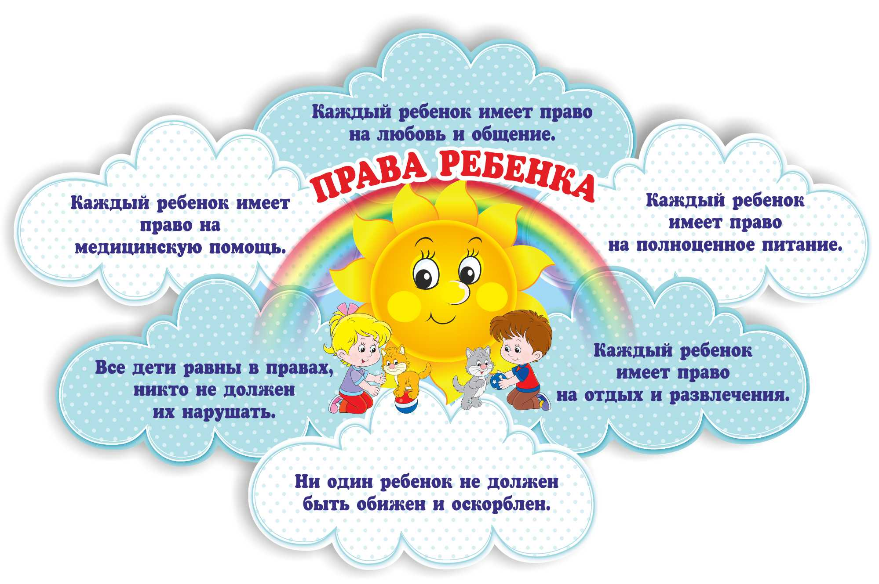

**Подготовила: Григорьева А.Н.**

**2020 год.**

***Цель:*** формирование у детей системы правовых знаний, понимания

универсальности, всеобщего характера тех прав, о которых говорится в Декларации и Конвенции.

***Задачи:***обучать подростков основам юридических знаний через восприятие

литературных произведений, сказок, театрализованную деятельность;

развивать умения определять и излагать свою личностную позицию,

выслушивать и принимать во внимание позиции других;

развивать навыки участия в дискуссии;

воспитывать правовую культуру детей через обыгрывание сценок, чувство

собственного «Я».

***Форма проведения:*** практикум - путешествие.

***Предварительная работа:***ознакомление детей с материал

**Ход:**

**Воспитатель**: Добрый день, дорогие ребята.

Сегодня мы с вами поговорим о правах человека, а конкретно о ваших правах, правах детей. Мы отправимся в путешествие и поиграем в игру «Права детей». Наше путешествие будет проходить по станциям. Но прежде, чем мы начнем наше путешествие, проведем разминку.

Какие международные документы о правах ребенка вы знаете?

К чему призывают эти документы?

Когда была принята Всеобщая декларация?

В каком году вступила в силу Конвенция о правах ребенка?

Должны ли люди быть равными в своих правах? Почему?

Всегда ли люди были равны?

Что объединяет всех людей на земле?

Что значит «относиться друг к другу по-братски?»

Назовите любые 6 прав, которыми, по вашему мнению, должен обладать ребенок.

*(Ответы детей).*

**Воспитатель:**итак, мы отправляемся с вами в путешествие по сказочным станциям.

**I. Станция «Право на жизнь.**

**Воспитатель:** В Конвенции о правах ребенка записано, что «главное право каждого человека - право на жизнь». Маленький человек - ребенок - тоже имеетправо жить. Но так думали не всегда. В древности было государство Спарта, которое славилось своими непобедимыми воинами: сильными, здоровыми, выносливыми. В этом государстве каждого новорожденного мальчикаосматривали и решали: если крепкий, здоровый - пусть живет. А если родился слабым, больным - бросить его вниз со скалы.

- Как вы думаете, правильно, справедливо поступали жители Спарты?

- Объясните свою точку зрения.

*(Ответы детей.)*

**Воспитатель:** слабый человек, если будет хорошо питаться и заниматься спортом, может стать очень сильным. Больных - необходимо лечить, слабым - помогать. Например, знаменитый русский полководец А.В. Суворов (демонстрирую портрет) родился слабым, больным ребенком. Но у него была сильная воля: он занимался физкультурой, закалялся и победил свои болезни. Из него вырос умный, талантливый военачальник. В военных походах он переносил все тяготы наравне с солдатами. Под руководством А. В. Суворова русская армия не проиграла ни одного сражения.

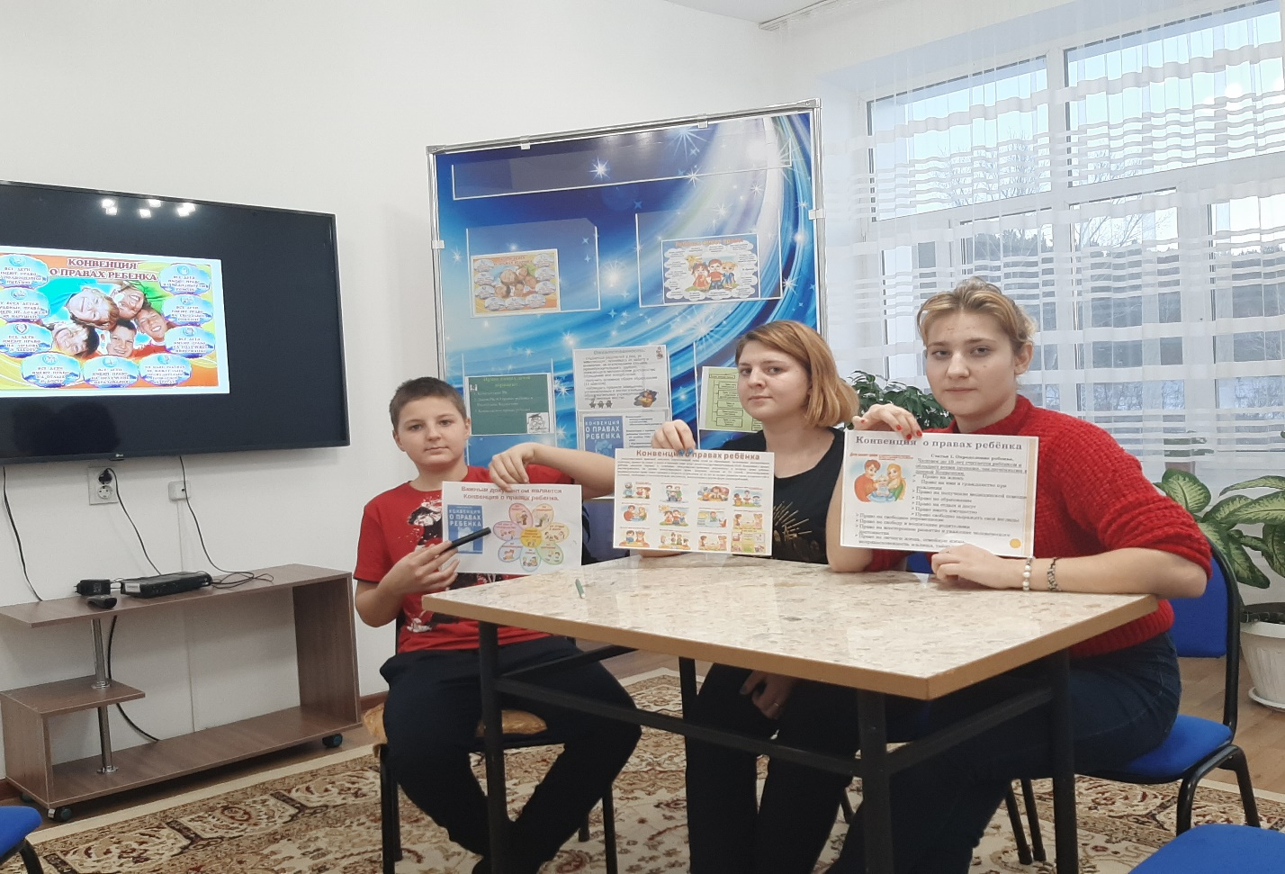

**II. Станция. "Правовой театр"**

**Видео отрывок из сказки «Сказке о мертвой царевне и о семи богатырях» А.С.Пушкина**

**Воспитатель:** вспомнили название сказки? А кто ее автор? (Ответы детей: А.С.Пушкин). Чем закончилась сказка? Погибла царевна? Несмотря на все злодеяния царицы, царевна все же осталась жива. Кто помог царевне остаться живой?

*(Ответы детей: помогли ей в этом семь богатырей, царевич Елисей и сказочные силы).*

**Воспитатель:** кто заботится в наше время о сохранении жизни детей?

*(Ответы детей: государство, родители воспитатели, врачи, полиция и многие другие люди).*

**Воспитатель:**никогда никто не имеет права лишить ребенка жизни. Право на жизнь записано в международной Конвенции о защите прав и законах Республике Казахстан, и все обязаны соблюдать это право.

Творческая работа. Предложить детям изобразить право жизнь.

**Воспитатель:**как можно в рисунке изобразить право на жизнь?

Что вы представляете, когда слышите слово «жизнь»?

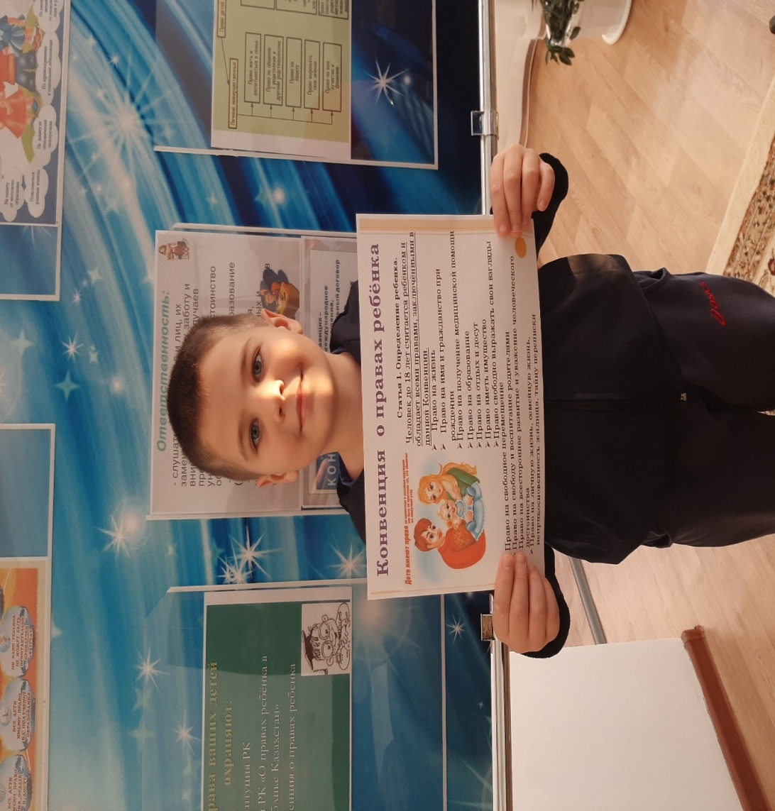

**3. станция «Закон и сказка»**

***Игра «Сказка ложь, да в ней намек.***

На экране высвечиваются вопросы. Ребята определяют, какую статью нарушил тот или иной герой сказки.

1. «Волк, ты нарушаешь закон, я свободный человек и мне, как и тебе, дорога моя жизнь, а прикасаться ко мне ты не имеешь права, без моего разрешения», - ответила Красная Шапочка.

Какую статью декларации хотел нарушить волк?

*(ст. 3. Право на жизнь, свободу и неприкосновенность)*

 2*.*Карабас - Барабас наблюдал за Буратино, которого он сам подвесил на крючок. Он чувствовал себя хозяином, ведь все его куклы раболепно прислуживали ему. Однако вдруг Буратино заявил*,*что он нарушает Декларацию прав человека.

О какой статье говорил Буратино?

*(ст. 4.Никто не должен содержаться в рабстве)*

 3.Доктор Айболит срочно спешил в Африку, чтобы спасти Танечку и Ванечку, которых злой разбойник Бармолей связал, и приковал цепями к пальме, желая съесть их к обеду в ближайшую среду.

О какой статье декларации забыл Бармолей?

*(ст. 6. Каждый человек, где бы он ни находился, имеет право на признание его правосубъектности)*

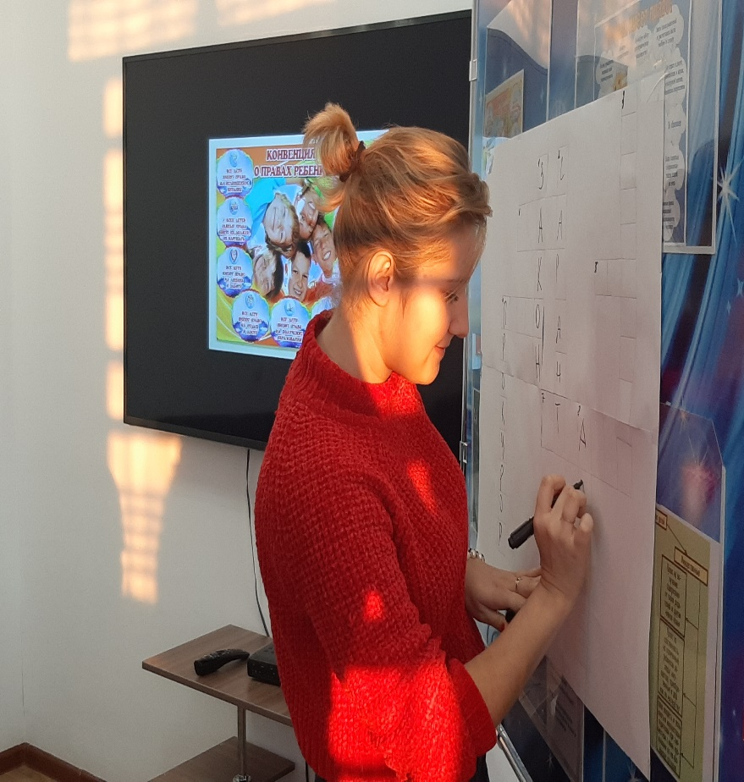 4. Иван Царевич вытащил из яйца иглу и решил тотчас расправиться с Кощеем, но не успел. Кощей взмолился жалобным голосом: «Иван Царевич, пощади, не губи, я не такой плохой, как всем кажусь. Все преступления мои выдуманы, а у моих обвинителей, нет никаких доказательств. Я сам жертва поклёпов и наговоров». Иван Царевич задумался и отложил иглу в сундучок, вспомнив об одной статье Декларации прав человека. - О какой статье вспомнил Иван Царевич?

*(ст. 11 .Каждый человек, обвиняемый в совершении преступления, имеет право считаться невиновным до тех пор, пока его виновность не будет установлена законным порядком путем судебного разбирательства)*

 5. Очень понравилась царю тридесятого царства жена Ивана-дурака. Захотел он её себе в жёны заполучить и отправил своего воеводу с отрядом к Ивану-дураку. Под покровом ночи солдаты выкрали его жену, а Ивана-дурака сильно побили. Иван сразу догадался, кто на жену его позарился и в дом ворвался непрошеным. Утром Иван пришёл к царю и сказал: « Царь-государь, ночью вор лютый напал на мой дом и увёз жену-красавицу, нарушив права человека (то есть мои). А как нарушителю, будет ему кара страшная: и земная, и небесная. Суд людской его накажет и умертвит». Испугался царь и отдал Ивану его жену. - Какую статью декларации нарушил царь?

*(ст.12.Никто не может подвергаться вмешательству в его личную и семейную жизнь)*

 6*.*Незнайка решил осуществить свою давнюю мечту и попутешествовать по родной стране, а если получится, то побывать и в других странах. Но жители Солнечного города узнали об этом и посадили его под домашний арест (очень боялись, что он своим поведением опозорит их город или совершит непоправимую ошибку). Но Незнайка тоже был хитёр, выбрался из дома через печную трубу и на звёздочке, пролетающей в этот момент мимо, улетел на Луну.

- Какое право человека нарушили жители Солнечного города?

*(ст. 13. Каждый человек имеет право свободно передвигаться и выбирать себе место жительства в пределах каждого государства)*

 7. Кот Базилио и Лиса-Алиса решили отнять у Буратино все его денежки, для чего переоделись разбойниками и, привязав Буратино за ноги к дереву, всяческими угрозами пытались выбить из него деньги.

- О каком праве человека забыли Кот и Лиса?

*(ст.17. Каждый человек имеет право владеть имуществом как единолично, так и совместно с другими)*

 8. Золушка работала в доме своей мачехи, не покладая рук. Ни днём, ни ночью не знала отдыха. А мачеха только и знала, что работы прибавляла. То горох с чечевицей смешает, то пшена в золу высыплет, а потом Золушку заставит всё до крупинки рассортировать. И ниогда никто из них не подумал, что она живой человек и ей необходим отдых. Что уже говорить о том, что за упорные труды необходимо и вознаграждение.

- Какое право человека всё время нарушала мачеха?

*(ст.24.Каждый человек имеет право на отдых и досуг, включая право на ограничение рабочего дня и на оплачиваемый периодический отпуск)*

**Воспитатель:**Молодцы, ребята! Хорошо справились со всеми заданиями*.*

Сказочные герои искренне рады за вас. И помните о своих правах, не забывайте Декларацию прав человека. А мы отправляемся дальше.

**V. Станция «Право на защиту от разлучения с** **родителями»**

**Воспитатель:**В каких случаях родителей могут лишить родительских прав?

(Когда уклоняются от выполнения обязанностей по воспитанию детей, злоупотребляют родительскими правами, жестоко обращаются с детьми, являются хроническими алкоголиками).

- Ребята, давайте вспомним сказки, где их герои разлучены насильно с родными.

**Дети.** «Гуси-лебеди», «Маша и Медведь», «Снежная королева», «Двенадцать месяцев».

**Воспитатель:**Ребята, кто помог героям наших сказок вернуться домой?

- Кто поможет вам, если случится беда?

*(Социальные службы, органы опеки и попечительства, государство).*

Никто не имеет права разлучить ребенка с родителями без серьезных на то оснований. Эти и другие права занесены в Конвенцию о правах ребенка. Часто с детьми обращаются несправедливо, порой жестоко. Поэтому, чтобы прекратить подобное, взрослые всего мира решили собраться и подумать, что можно сделать, чтобы у детей было счастливое детство. Был составлен документ — «Конвенция о правах ребенка», где записаны основные права детей.

**VI. Разгадывание кроссворда «Что такое право?»**

***По вертикали***

1. Правовой акт, который принимается высшими органами государственной власти, является главным, ведущим.

2. Лицо, организация, государство, предоставляющие гарантии (поручительство, обеспечение).

3. Участник судебного процесса, в обязанности которого входит вынести решение о виновности или невиновности подсудимого.

4. Лицо, от имени государства поддерживающие законность в прокуратуре.

8. Юрист, призванный защищать граждан в судах, государственных и негосударственных учреждениях.

***По горизонтали***

4. Система установленных государством общеобязательных правил поведения, норм, исполнение которых обеспечивается силой государственного принуждения.

5. Основной и самый массовый орган судебной власти.

6. Охраняемые, обеспечиваемые государством, узаконенные возможности что-то делать, осуществлять.

7. Элементы системы, связанные в единое целое, имеющие сходство и различия.

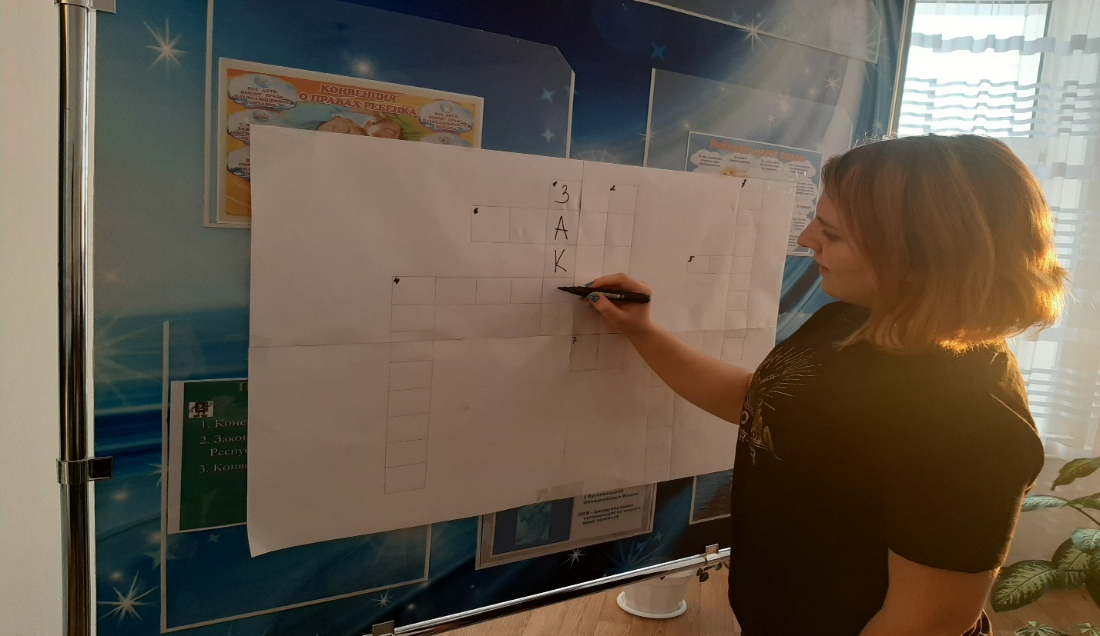

**Ответы**

***По вертикали:***1. Закон. 2. Гарант. 3. Заседатель. 4. Прокурор.

8. Адвокат.

***По горизонтали:***4. Право. 5. Суд. 6. Права. 7. Отрасль.

**VII. Подведение итогов.**

**Воспитатель:**Ребята, сегодня вы замечательно потрудились.

- Понравилась ли Вам наша игра – путешествие?

- Что нового Вы узнали во время нашего путешествия?

- С какими международными документами о правах ребенка Вы познакомились?

**VIII. Рефлексия.**

Мы сегодня достаточно много говорили о правах детей. Я надеюсь, что каждый из вас, ознакомившись с Конвенцией о правах ребенка, понял, что каждый ребенок имеет, не только права, но и обязанности перед обществом.

**Помните «золотое правило морали»: никогда не делай того, что не пожелал бы себе.**

